新城实验小学每日作业明细表
班级： 一年级1-14班 日期：9月16日
科目 | 作业目标 | 作业类型 | 作业内容 | 作业时长
语文 | 养成阅读、复习的习惯 | 口头 | - 读一读：复习课文《口耳目》并完后课后习题。（课上已交流）  - 书空练习：汉字“口、目、耳、手”与笔画“撇、弯钩”，边书空边说笔顺以及书写时注意点。  - 预习《对韵歌》。  - 课外阅读15分钟。 | 25分钟
数学 | 培养数学语言输出的能力 | 口头 | 1.翻一翻  翻翻数学书2-12，查漏补缺，读一读错题，思考该怎么更正。  2.书空练习  数字1.2.3.4.5.10，边书空边说笔顺及书写要点。 | 10分钟
英语 | 培养学生的英语歌曲鉴赏能力 | 口头 | 9.16-9.17英语在家任务：  复习：  能够正确朗读口语单内容：  - “指读”图片  2.“指读”词汇  3. 朗读儿歌（只需要读3首）：  ①、②③④自选一个、⑤⑥自选一个  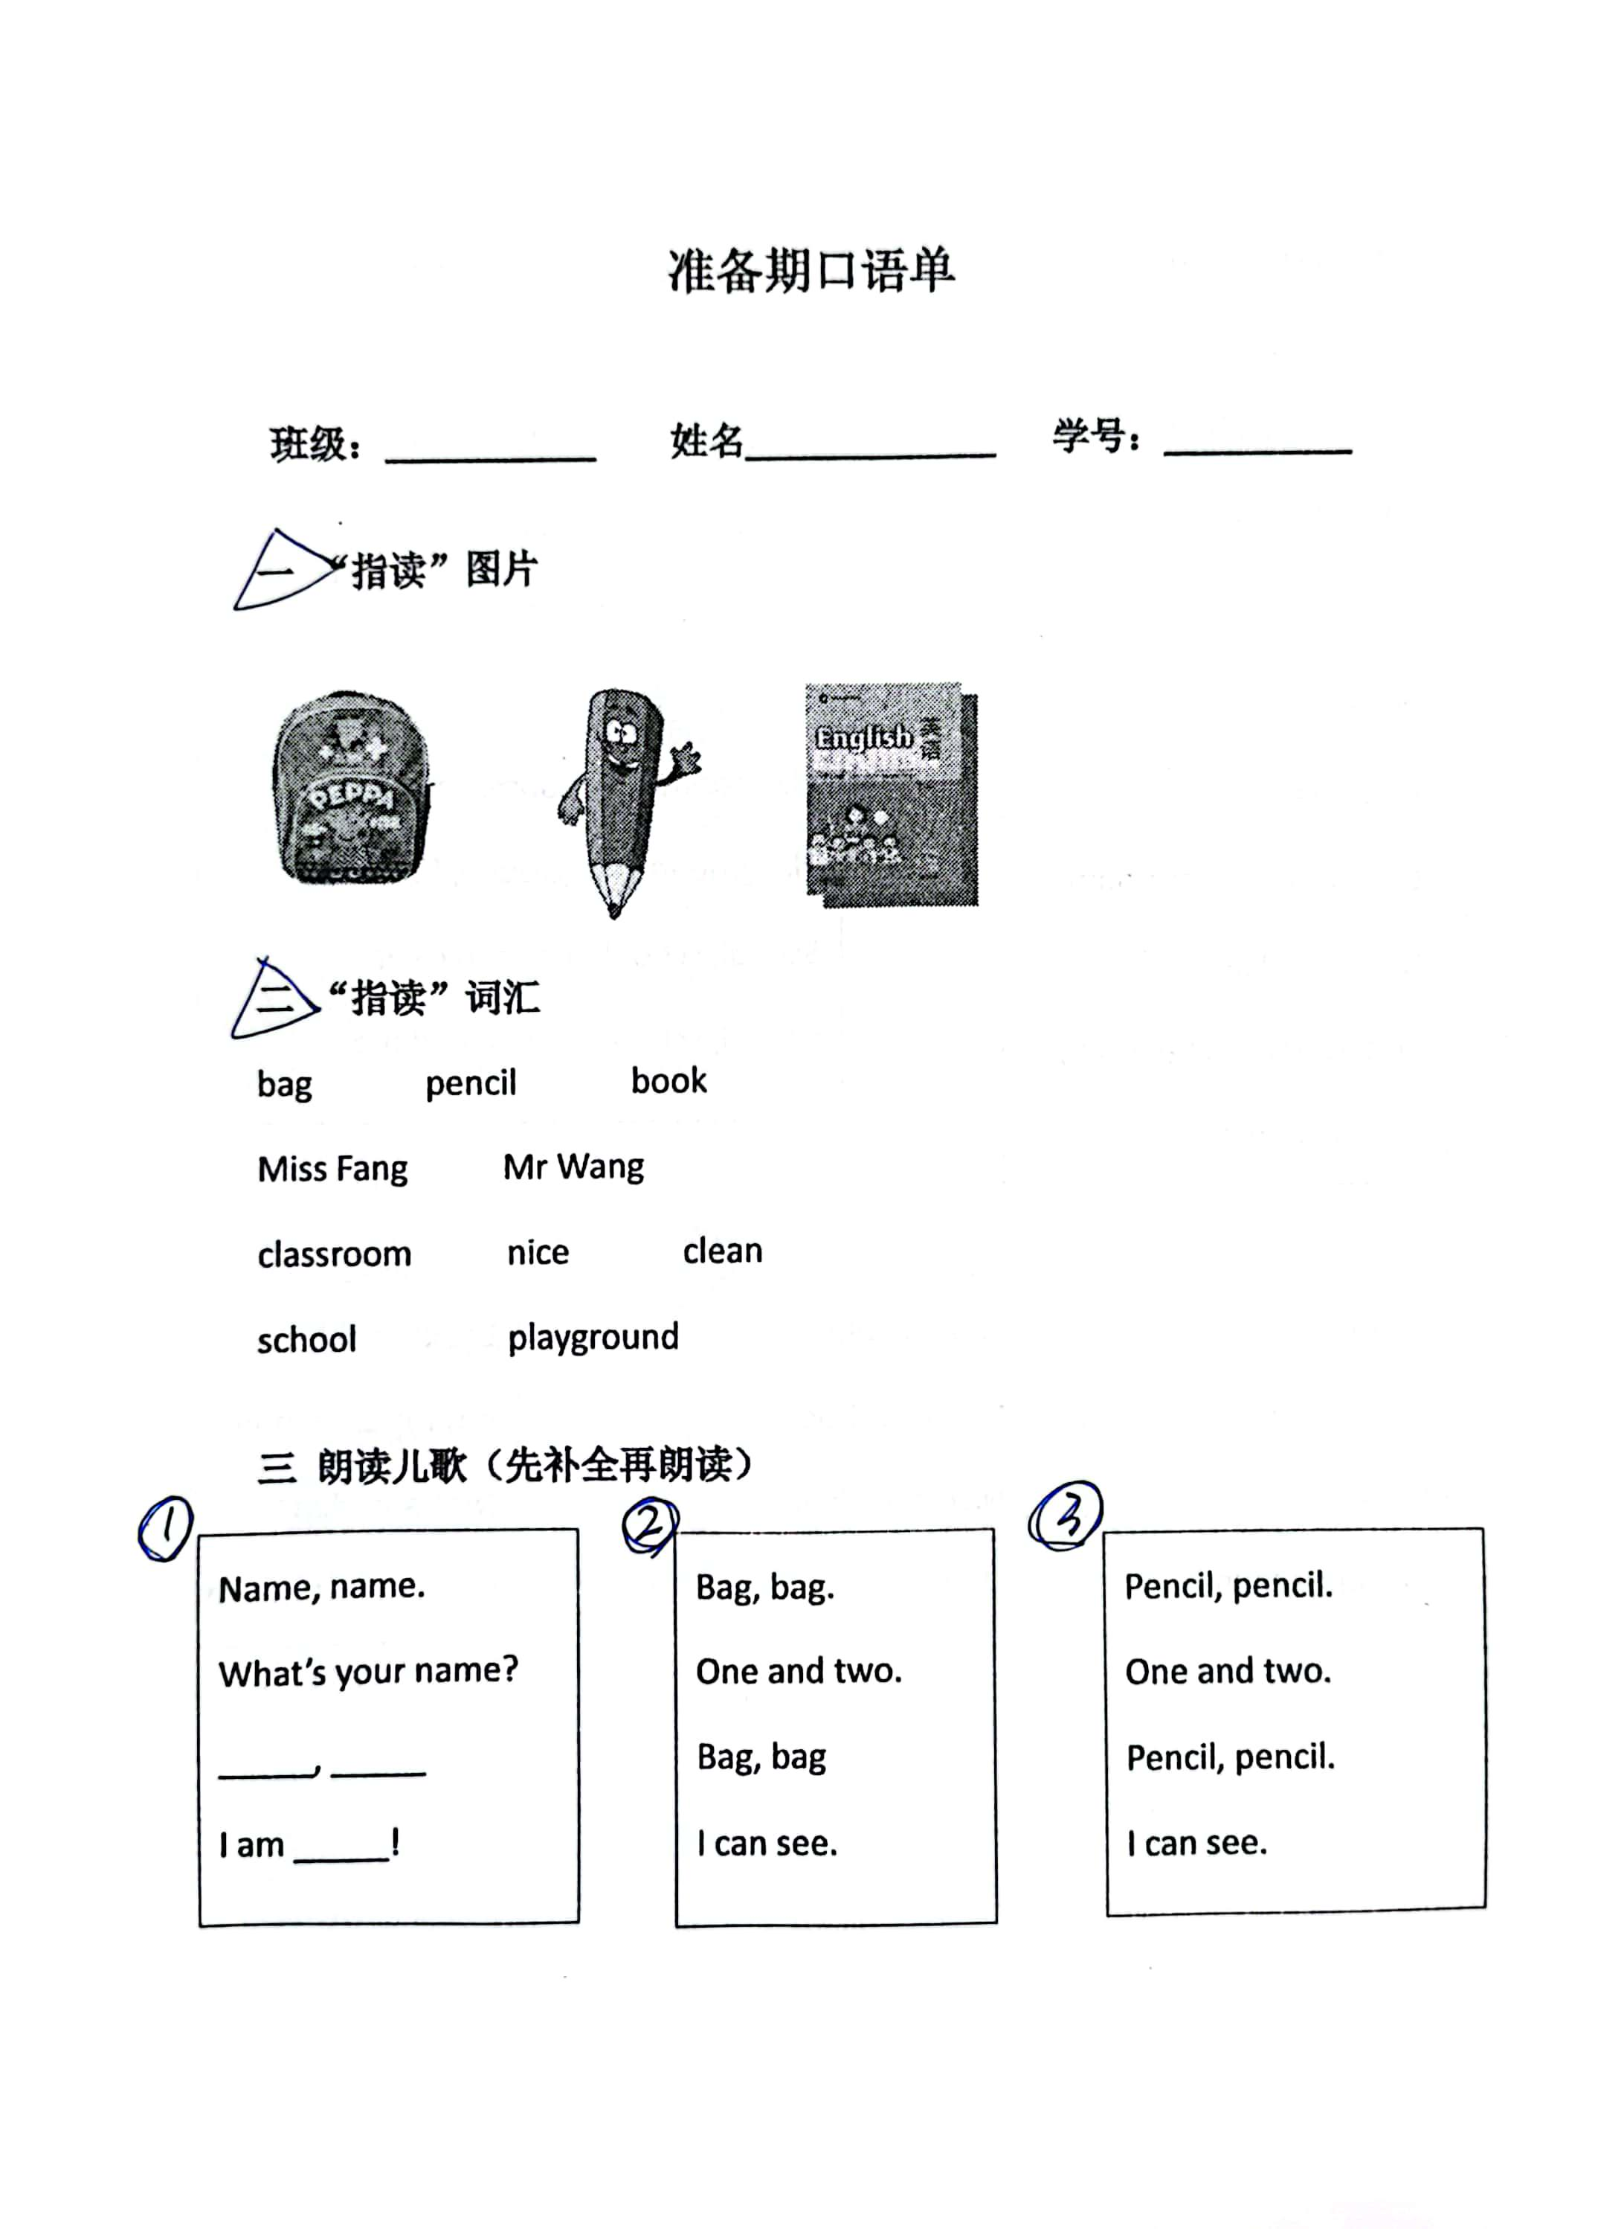  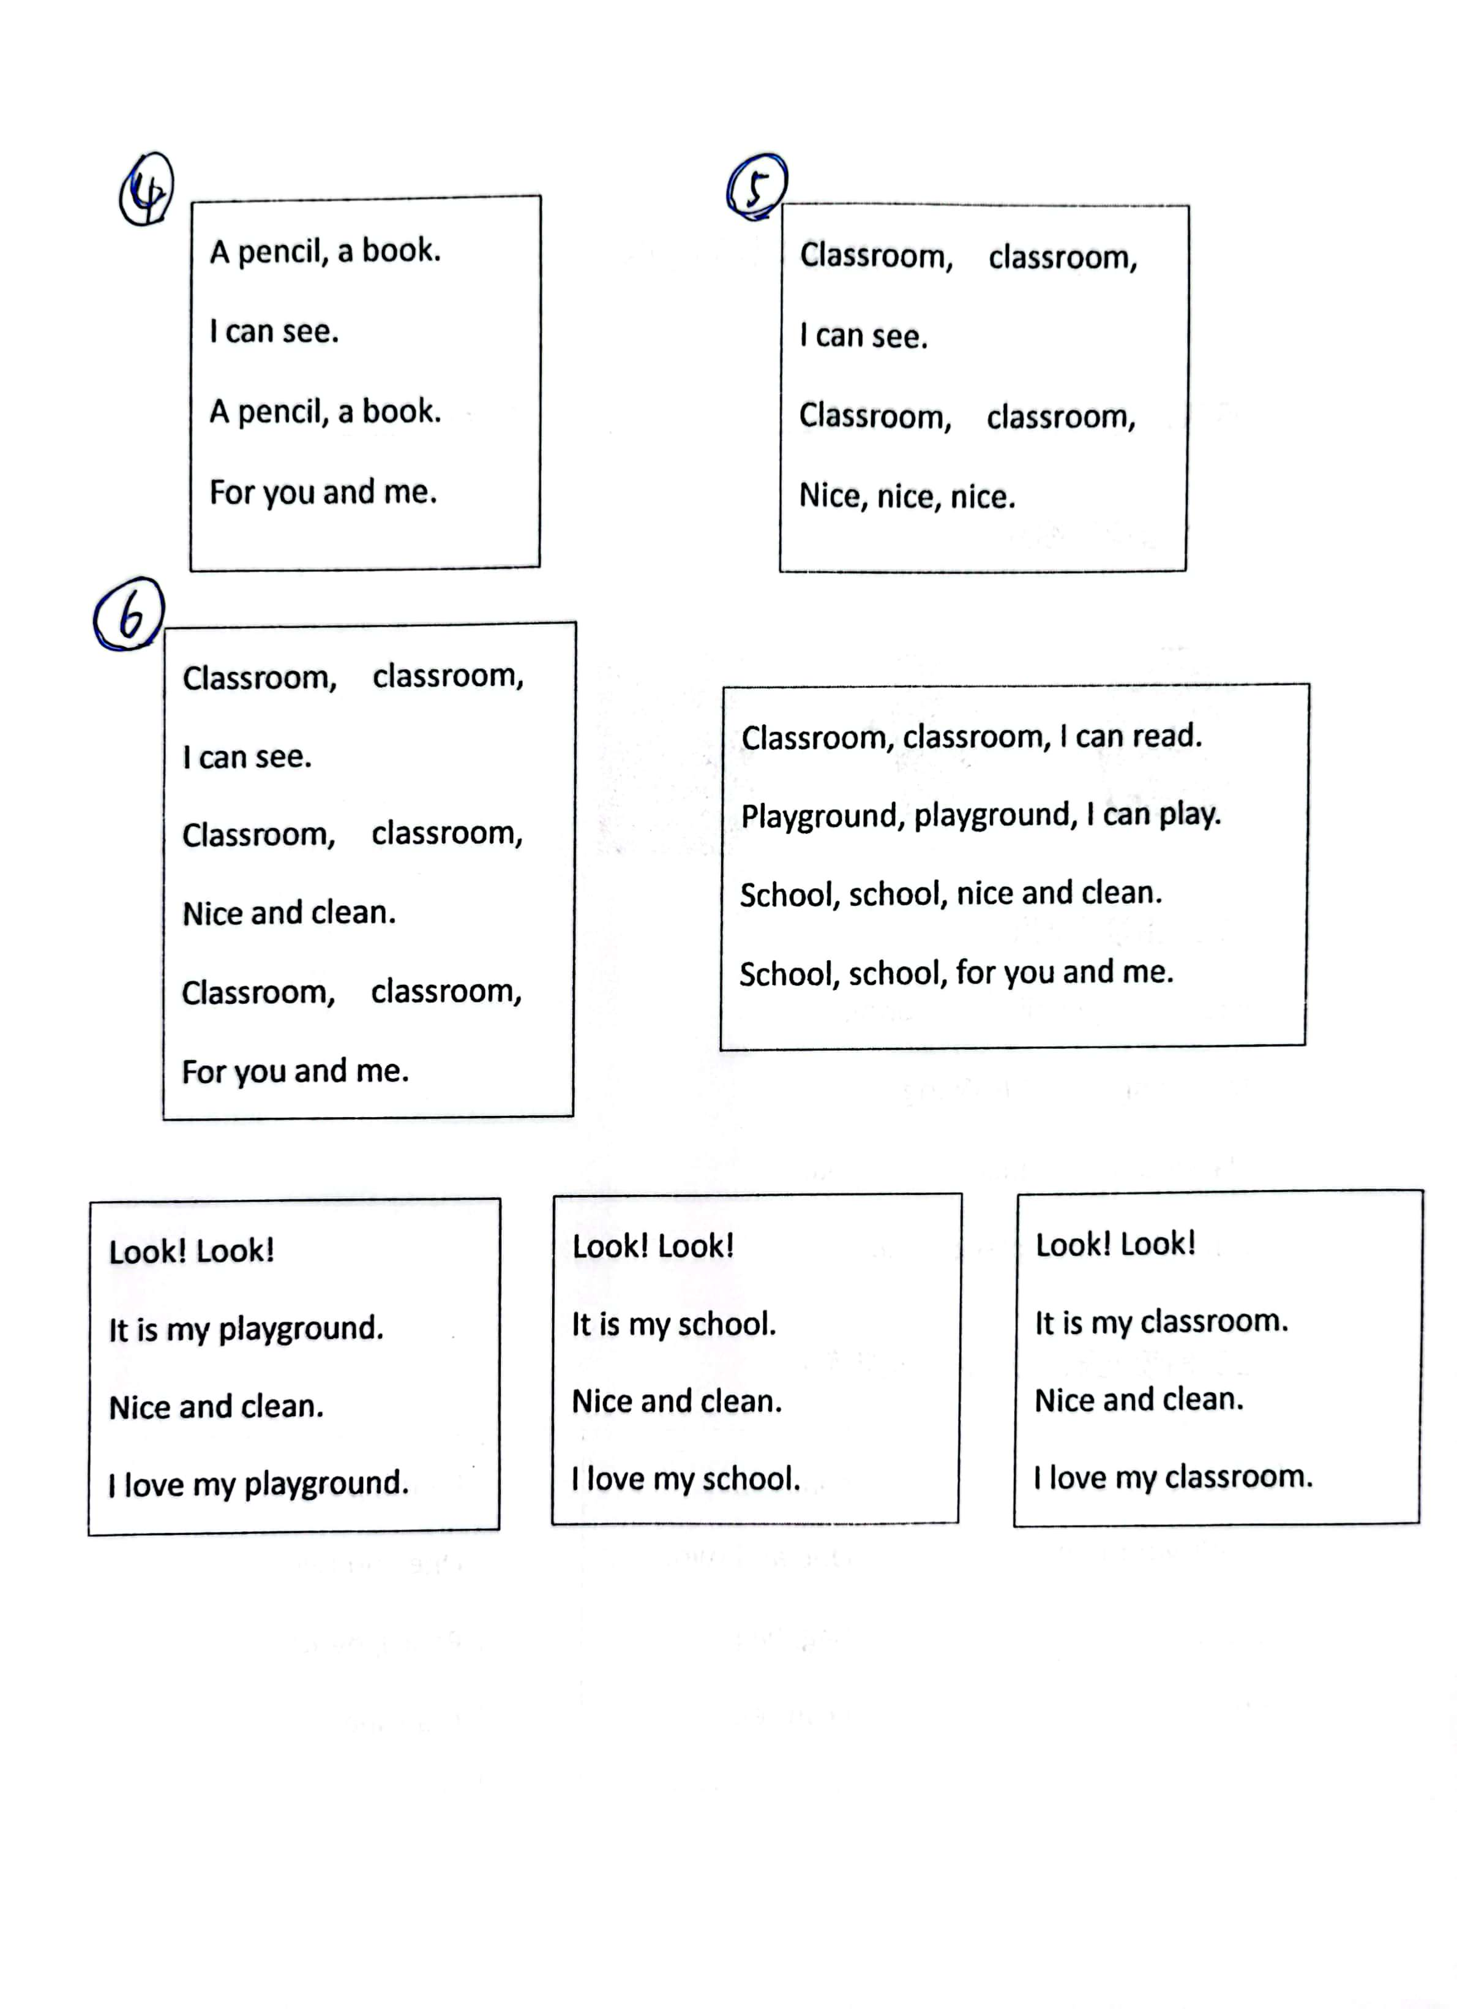  预习：  利用“沪学习”或者下载的教材音频预习课本第2-5页内容。要求：听录音或者跟读都可以。 | 5分钟
总计 |  |  |  | 35分钟
备注：我校备课组采用集体备课、集体研究作业的方式，所以一年级1-14班作业内容保持一致。

